6. КОМПЛЕКТАЦИЯ
-машина сверлильная пневматическая – 1шт;
-ниппель – 1шт;
-патрон сверлильный с ключом (для модели СМУ 21-6-500) – 1шт.

7. ХРАНЕНИЕ И КОНСЕРВАЦИЯ
Сверлильные машины должны храниться в сухих, закрытых помещениях, защищенных от воздействия агрессивных сред.
Перед консервацией наружная поверхность машин и запасные части, не имеющие постоянного защитного покрытия, подвергаются консервации смазкой пушечной ГОСТ 19537-83.
Консервация внутренних поверхностей сверлильных машин производится путем заливки 20—25 г масла индустриального И-З0А ГОСТ 20799-75 с присадкой КП ГОСТ 23639-79 в машину через ниппель и включением в работу на 5-10с.

8. ГАРАНТИЙНЫЕ ОБЯЗАТЕЛЬСТВА
Гарантийный срок эксплуатации изделия – 6 месяцев, со дня продажи (получения покупателем) сверлильной машины, при условии соблюдения потребителем правил хранения и эксплуатации.

Дата продажи: «___» __________ 20___ г.

Представитель продавца: ___________________
(подпись)

Представитель покупателя: __________________
(подпись)

ТЕХНИЧЕСКИЙ ПАСПОРТ

на

МАШИНА СВЕРЛИЛЬНАЯ
РУЧНАЯ ПНЕВМАТИЧЕСКАЯ
(угловая)
СМУ-12-6-3000; СМУ-21-5-500

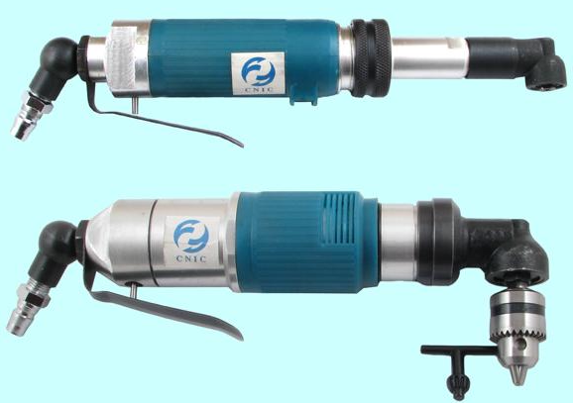

1. НАЗНАЧЕНИЕ
Машины сверлильные ручные пневматические угловые СМУ-12-6-3000 и СМУ-21-5-500 предназначены для сверления, рассверливания, зенкования и развертывания отверстий в сталях средней прочности, чугуне, цветных металлах и сплавах, а также в пластмассах и дереве, строительных материалах при монтажных и сборочных работах в местах с ограниченным доступом. Применяются в машиностроении и других отраслях народного хозяйства.
2. ТЕХНИЧЕСКИЕ ХАРАКТЕРИСТИКИ
Параметры | СМУ 12-6-3000 | СМУ 21-6-500
Давление воздуха, (МПа) | 0,5 | 0,5
Частота вращения шпинделя на холостом ходу, (об/мин) | 3000 | 500
Мощность на шпинделе, (Вт) | 180 | 290
Расход сжатого воздуха, (м3/мин) | 0,6 | 0,6
Максимальный диаметр сверла, (мм) | 6,0 | 6,0
Посадочное место шпинделя (внутреннее отверстие конусностью) | 1:05 | -----
Посадочное место шпинделя (конус Морзе укороченный) | ----- | В10
Габаритные размеры, (мм)
длина | 314 | 288
ширина | 46 | 74
высота | 68 | 55
Масса, (кг) | 1,0 | 1,55
Эксплуатация сверлильных машин допускается при температурах от +40°C до -15°C.
Машины сверлильные должны эксплуатироваться при давлении сжатого воздуха не менее 0,5 МПа, длине рукава, подводящего воздух, не более 10м. Допустимое время непрерывной работы молотка при давлении сжатого воздуха 0,63 МПа не более 20-30 минут.

3. УСТРОЙСТВО И ПРИНЦИП РАБОТЫ
Пневматическая угловая дрель состоит из корпуса-рукоятки, внутри которого расположен механизм двигателя, состоящий из четырехлопастного ротора и корпуса-колена, внутри последнего расположена коническая зубчатая передача. Движение ротора при помощи планетарного механизма передается ведомому шпинделю и от последнего через зубчатую коническую передачу — шпинделю. Пусковой механизм, действующий при помощи пускового рычага, расположен на корпусе. Сжатый воздух подводится шлангом, соединенным с быстроразъемным (байонетным) соединением Ø 13мм.

4. ПОДГОТОВКА К РАБОТЕ
Перед началом работы сверлильную машину необходимо расконсервировать. Для этого с помощью чистой ветоши, смоченной в керосине, удалить с наружных поверхностей антикоррозионную смазку. Затем залить при нажатом курке внутрь чистый керосин в количестве 3-5 см³ и продуть сжатым воздухом. Эту операцию повторить 2-3 раза. Залить масло индустриальное 20А по ГОСТ 20799-75 в количестве 2-3 см³ внутрь машины через штуцер при нажатом курке. Пневматическая машина работает от воздушной сети с рабочим давлением 5 атм. Перед присоединением машины к воздушной сети шланг, подводящий сжатый воздух, продуть, удалив из него грязь и пыль.

Сжатый воздух, подаваемый в машину, должен быть очищен от механических примесей через фильтр 25МКМ, содержать концентрацию твердых частиц не более 8 мг/м³ и содержать распыленное масло марки «Л» ГОСТ 32-74 в количестве 3-4 капель на 1м³ сжатого воздуха.
Подготовка сжатого воздуха должна осуществляться воздухоподготовительной аппаратурой, приведенной на схеме Рис. 1.,
Аппаратура состоит из следующих элементов: 1-кран; 2-фильтр-влагоотделитель; 3-клапан; 4- маслораспылитель; 5-манометр; 6-гибкий воздухопровод; 7-запорное устройство; 8-сверлильная машина.
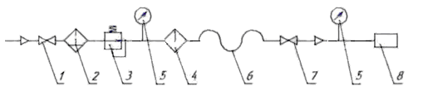
Рис.1.

5. ТРЕБОВАНИЯ БЕЗОПАСНОСТИ
К работе машиной допускаются лица, прошедшие соответствующий инструктаж по работе с пневматическими сверлильными машинами. В процессе работы следить за плотностью затяжки соединений ниппеля с рукавом, воизбежание утечки сжатого воздуха .
Отработанный воздух, выходящий из выхлопных отверстий, не должен попадать на руки работающего.
Крепление рукава, подводящего воздух, на ниппеле должно осуществляться надёжно быстроразъемным (байонетным) соединением, предохраняющим рукав от срыва.
Запрещается:
— производить наладку, сборку, смену инструмента и другие работы по обслуживанию сверлильной машины, не отсоединив ее от воздушной сети;
— работать без глушителя.
«Общие технические требования»;
- для защиты органа слуха должны применяться средства индивидуальной защиты по ГОСТ 12.4.051-78 «ССБТ. Средства индивидуальной защиты органа слуха. «Общие технические условия» например противошумовые наушники или вкладыши;
- для гашения вибрации в конструкции машины предусмотрены демпфирующие пружины рукоятки. Дополнительно для защиты рук от вибрации могут применяться антивибрационные рукавицы в соответствии с ГОСТ 12.4.002-74 «ССБТ. Средства индивидуальной защиты рук от вибрации». Допустимое суммарное время работы с машиной с учетом уровней шума и вибрации составляет 6 часов.
При этом режим работы должен быть следующим — 1 час работы, 20 минут перерыва.
Вибрационные характеристики молотков соответствуют требованиям ГОСТ 17770-86 «Машины ручные. Требования к вибрационным характеристикам» и ГОСТ 16519-78 «Машины ручные».
Шумовые характеристики соответствуют требованиям ГОСТ Р 51402-99 (ИСО 3746-95) «Шум машин. Определение уровней звуковой мощности источников шума по звуковому давлению» и ГОСТ 12.2.030-83 «Машины ручные».

